О нас на страницах интернет

https://sakhalin.info/news/87109/

http://ujnosahalinsk.bezformata.ru/listnews/otkrili-dom-kulturi-i-pamyatnik/14443781/

https://vostokmedia.com/news/society/01-10-2013/pamyatnik-pogibshim-zemlyakam-voinam-poyavilsya-na-severe-sahalina

В ногликском селе Вал открыли Дом культуры и памятник воинам
1 октября 2013

В минувшую пятницу в селе Вал был двойной праздник: торжественное открытие памятника павшим воинам-землякам и открытие нового сельского дома культуры.
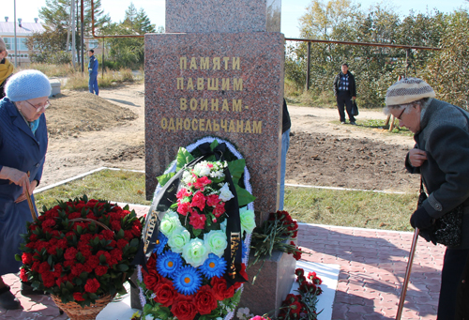
Идею установки памятника полтора года назад высказали учащиеся сельской школы села Вал: инициативная группа во главе с их руководителем Мариной Железняк обратилась с этой просьбой в администрацию района. Ногликский совет ветеранов также поддержал идею, и администрация занялась поисками средств на проектирование и установку памятника.
На просьбу о помощи откликнулась компания "Газпром геологоразведка". Это предприятие недавно начало работать в районе, но уже старается оказывать поддержку социальным проектам. На средства компании памятник был изготовлен и смонтирован на территории, прилегающей к новому сельскому дому культуры. Теперь в селе есть место, где можно собраться, чтобы в праздничную дату почтить память воинов-земляков.

